行政院所屬各機關因公出國人員出國報告書
（出國類別：其他）

出席「2015年第22屆亞太法定計量論壇（Asia Pacific Legal Metrology Forum, APLMF）年會及工作小組會議」報告

服務機關：經濟部標準檢驗局
姓名職稱：劉明忠 局長
楊金海 技正
派赴國家：美國夏威夷
出國期間：104年10月27日至11月1日
報告日期：105年1月27日
摘要
一、簡介
本屆會議係由美國主辦，迄今美國已第3次主辦APLMF會議，本次會議地點為美國夏威夷州檀香山市，會議為期2天半，自夏威夷時間10月28日至10月30日，出席會員包括我國在內計有12國共42人參加；此外，國際法定計量組織(International Organization of Legal Metrology，OIML）由其秘書部門國際法定計量局(International Bureau of Legal Metrology, BIML）局長Stephen Patoray先生代表與會，德國指派該國聯邦物理研究院(Physikalisch-Technische Bundesanstalt，PTB）Kristin Kiesow小姐出席，亞太區域以外南非則以觀察員身份派兩位代表Nundkisum Dhiresh博士及Suscilia Maree小姐出席，我國由經濟部標準檢驗局劉局長明忠率第四組同仁楊金海及財團法人工業技術研究院量測技術發展中心楊正財副組長共3人與會。
二、會議
首日會議為工作小組會議，會議由定量包裝小組召集人紐西蘭籍的Stephen Stephen先生(已於本次大會後接任大會主席）及訓練小組召集人澳洲籍Marian Haire女士共同主持， 2015年工作小組工作成果主要包括完成四項訓練課程(定量包裝商品淨含量、加油機檢定、計程車計費表檢定及壓縮天然氣加氣機檢定），此外尚有一項稻穀水分計檢定訓練課程於2015年11月辦理。另規劃明年度將再辦理七項訓練課程(質量、體積及長度標準器檢定、石化產品及柴油大流量檢定、加油機檢定、非自動衡器檢定、地秤檢定、軟體驗證及水量計型式認證及檢定），惟非自動衡器檢定訓練課程馬來西亞原本同意主辦，因該國預算問題，現尚待作最後確認。我國擔任醫療量測工作小組召集人職務，會場報告「醫材不良事故通報機制」，並經由主持人提議要求我國籌辦一場工作討論會，議題暫定為「降低醫材雙重管制」，我國表達如能獲得亞太經濟合作會(Asia-Pacific Economic Cooperation，APEC）及APLMF經費支持條件下，同意辦理，期程暫定於2017年。
第二日及第三日為大會會議，主辦經濟體美國由其出席代表之一Charles Ehrlich博士致詞，並擔任會議共同主持人，會議重點包括新舊任大會主席交接儀式，由紐西蘭代表Stephen O’Brien先生接任主席，秘書處亦將移轉至紐西蘭，紐西蘭代表並於現場展示新網頁；本次會議期間大會將出席代表分成三組進行討論有關改善目前APLMF運作之具體意見。
經濟體報告中，南韓代表說明其正積極推動電動車充電站建置計畫，預定2017年納入法定計量管理，定量包裝商品方面將推動自願性K-Mark，未來並將推動與歐盟的e-Mark及中國大陸的C-Mark相互接受協議，惟當紐西蘭代表詢問如何推動定量包裝商品相互接受協議，南韓代表並未直接回應，僅表示希望私下再談。美國近年來積極推動使用替代能源之車輛，包括電動車、壓縮天然氣車、液化天然氣車及氫能汽車，其中氫能汽車將與日本合作。
第23屆APLMF會議將在日本東京舉行，舉辦日期尚待確定，該次會議將會是日本第3次主辦APLMF會議。第24屆會議則由柬埔寨主辦，確切時間、地點尚待討論。
目錄
壹、前言 4
一、背景說明 4
二、APLMF論壇會議 4
貳、目的 4
叁、會議過程 5
一、工作小組會議： 5
二、年會 9
肆、心得與建議 12
伍、附件 18
附件1 Working Group on Training Coordination Report
附件2 Working Group on Prepackage Products Report
附件3 Working Group on Utility Meters Report
附件4 Working Group on Mutual Recognition Arrangements Report
附件5 Working Group on Medical Measurements Report and Future plan
附件6 Working Group on Quality Measurements of Agricultural Products Report
附件7 Working Group on Metrological Control System Report
附件8 President Report
附件9 Host Economy Presentation
附件10 The Current Development in Chinese Taipei
附件11Member Economy Reports
附件12 Agenda & Registration List

壹、前言：
一、背景說明：
- APLMF簡介：成立於1994年，為亞太經合會APEC下5個區域專家組織之一，目前擁有19個正會員體及7個準會員體；大會主席為前中國大陸質量監督檢驗檢疫總局副局長蒲長城，其下設有執行委員會、秘書處及7個工作小組，其中醫療量測工作小組由本局莊副局長素琴擔任召集人。
- 日期：2015年10月27日至11月1日。
- 地點：美國夏威夷。
- 主持人：
工作小組會議：會議由定量包裝小組召集人紐西蘭籍的Stephen O’Brien先生(已於本次大會後接任大會主席）及訓練小組召集人澳洲籍Marian Haire女士共同主持。
論壇會議：APLMF主席蒲長城及主辦經濟體美國聯邦商業部標準與技術研究院（National Institute of Standards and Technology, NIST）的Charles David Ehrlich博士共同主持。

二、APLMF論壇會議：
本次論壇會議計有來自12個會員經濟體42位代表參加，以及包括國際法定計量組織所屬之國際法定計量局（International Bureau of Legal Metrology, BIML）局長 Stephen Patoray先生代表國際法定計量組織（International Organization of Legal Metrology, OIML）出席、國際實驗室認證聯盟（International Laboratory Accreditation Cooperation, ILAC）代表Liewnllyn Richards先生、德國聯邦物理技術研究院（Physikalisch-Technische Bundesanstalt，PTB）Kristin Kiesow小姐出席，亞太區域以外南非則以觀察員身分派兩位代表Nundkisum Dhiresh博士及Suscilia Maree小姐等其他相關國際組織或國家代表共4位來賓參加，我國由本局局長劉明忠博士率第四組技正楊金海及財團法人工業技術研究院量測技術發展中心標準法定計量組副組長楊正財博士出席。

貳、目的
APLMF成立於1994年，其宗旨在調和亞太地區各國有關法定計量之管制措施及相關技術法規，以求降低區域內技術性貿易障礙，並協助開發中國家建構完善之法定計量基礎建設，確保交易雙方公平權益、維護大眾安全健康及環境保護。APLMF會員經濟體透過年會，交換彼此在法定計量管制之經驗及作法，並透過各工作小組運作，達到組織目的。我國作為APLMF創始會員，且於亞太地區，在法定計量領域可算是先進經濟體之一，同時我國並主持其中一個工作小組，每年均積極對APLMF作出貢獻，出席本項會議，除報告我國在法定計量工作成果，同時藉此機會吸取他國經驗，並可利用交流場合，與較先進國家請益，作為我國持續改進法定計量管制之參考，另一方面，經由工作小組成果報告，增加我國在國際間曝光度，彰顯我國國際地位之重要性。

叁、會議過程：
一、工作小組會議：
本項由各工作小組報告過去一年的工作成果，依次如下：
- 訓練工作小組：召集人為澳洲籍Marian Haire女士，由於APLMF本身經費有限，加上APEC近年來對APLMF經費補助不若以往，自2014年起，APLMF訓練計畫均依賴德國PTB一項補助亞洲開發中國家計畫（Metrology-Enabling Developing Economies in Asia, MEDEA），此計畫為期4年，2014年至2017年，金額200萬歐元；自上次年會後工作內容包括：
1. 依規劃於2014年年會後共辦理4項訓練課程，包括：
A.定量包裝商品內容量檢測訓練課程：於2015年5月18日至22日，在印尼萬隆辦理，由紐西蘭支援講師，我國未派員。
B.加油機檢定訓練課程：於2015年6月15日至19日，在泰國芭達雅辦理，由澳洲支援講師，比較特殊的是本項訓練課程，印度、孟加拉、斯里蘭卡及不丹都派員與會（四者均非APLMF會員，不丹曾於2011年年會表達成為APLMF成員意願，但會後秘書處以其非APEC會員為由，拒絕其要求），原因應該是四者均屬亞洲國家，符合MEDEA資格，我國未派員。
C.計程車計費表檢定訓練課程：於2015年7月7日至10日，在中國大陸上海辦理，由中國大陸支援講師，我國未派員。
D. 壓縮天然氣加氣機檢定訓練課程：於2015年8月18日至21日，在馬來西亞吉隆坡辦理，由馬來西亞支援講師，我國未派員。
2. 另有一項稻穀水分計檢定訓練計畫，排定於2015年11月16日至20日，在柬埔寨辦理，由日本支援講師，本項課程受理報名截止日期為2015年9月9日，我國未派員。
3. 2016年將有4項訓練計畫，包括：
A.加油機檢定訓練課程：暫訂於2016年7月11日至13日，在泰國芭達雅辦理，由澳洲支援講師。
B.物質量測（質量、長度及體積）標準器檢定訓練課程：暫訂於2016年於印尼舉行，確切日期及地點待確認，由日本支援講師。
C. 石化產品及柴油大流量計檢定訓練課程：暫訂於2016年於日本舉行，日本及泰國提供講師
D.超市用非自動衡器檢定訓練課程：暫訂於2016年於馬來西亞舉行，澳洲及印尼提供講師。
4. 另3項暫訂分別安排在2017年：
A.地秤檢定，於中國大陸舉行，中國大陸提供講師。
B.軟體驗證，於越南舉行，日本及德國PTB提供講師。
C.水量計型式認證及檢定，於馬來西亞舉行，由荷蘭NMi提供講師（對此，美國Ralph Richter先生不甚贊同，他認為在荷蘭，水量計不須型式認證，如何能主講這議題，但召集人Marian Haire女士認為荷蘭參與OIML MAA（Mutual Acceptance Arrangement）架構，為水量計型式認證性能測試發證國，應無問題，這一部分，Haire女士可能記錯了，荷蘭並未參加OIML MAA架構中水量計相互接受機制，當然不可能為水量計型式認證性能測試發證國；查荷蘭NMi為一獨立之測試、驗證及訓練之專業機構，屬半官方性質， NMi辦理多項度量衡器型式認證性能測試業務，不少跨國企業申請NMi機構之測試報告，國內弓銓企業股份有限公司亦曾於104年邀請NMi專家到該公司評估申請歐盟水量計型式認證之可行性及技術指導，並將向NMi申請型式認證測試。）。
- 定量包裝商品工作小組：召集人原為紐西蘭籍Stephen Stephen先生，但可能Stephen先生將接任APLMF主席，今年報告改由其同仁Kevin Gudmundsson先生代為報告，工作內容包括：
1.含水海鮮產品及半成品測試程序草案已完成，word檔已置於APLMF網站（經查尚未上傳）。
2.冰淇淋產品體積檢驗問題，小包裝檢驗設備已發展完成，大包裝（最大容量為2公升）檢驗設備尚待開發，預計在6個月完成測試程序草案。
3.碳酸飲料密度量測法正進行研究，將提至OIML TC 6討論，未來期盼整合至OIML G14 密度量測（density measurement），並希望成為APLMF指引。
4.噴霧罐體積問題，英國與南非已完成初步討論，南非已備妥測試設備，將進行噴霧罐內裝物密度測試，未來將起草測試程序並提交OIML TC 6討論，也將轉APLMF會員參考。
5.2016年工作計畫：蒐集OIML會員對「定量包裝商品驗證系統定義需求之指引」草案之意見轉知，持續參與OIML TC 6有關OIML R 79及R 87之發展。

- 家庭用表工作小組：召集人加拿大籍Gills Vinet先生，本年持續缺席，改由加拿大計量局（Measurement Canada）局長Alan E. Johnston先生代為報告工作成果，惟由於2015年間， OIML有關水量計、氣量計及電度表等3項家庭用表相關技術委員會（TC/SC）並未召開任何制修訂技術文件或建議書會議，因此過去一年本工作小組活動幾呈現停滯，2016工作計畫將視情形辦理訓練課程，適時更新問卷資料並持續參與OIML相關技術委員會（TC/SC）有關國際建議書修訂會議。

- 相互承認協議工作小組：召集人為美國NIST的Charles David Ehrlich博士，報告2014至2015年OIML MAA（型式認證相互接受協議Mutual Acceptance Arrangement，MAA）之發展：
1. 截至目前為止MAA發展情形，過去一年來似成長趨勢稍緩，在此架構下所核發之證書已達677張（較前一年增加62張，增加數量僅為前一年的一半，也是2010年首次增加數量僅有二位數），其中由荷蘭發出之證書佔總數62％，英國佔18％，日本佔9％，若以申請人所在區域區分，則亞洲佔66.2％，歐洲佔25.7％，美洲7.4％，若以申請人所屬國籍區分，則中國大陸佔39％，日本16％，英國8％，美國7％，南韓6％及德國4％，目前MAA仍侷限於荷重元、非自動衡器及水量計等3項，荷重元及非自動衡器佔所有證書量達662張。至於原基本證書系統所發出證書總數量達2797張（較前年增加70張），其中由荷蘭發出之證書佔總數49％，德國佔15％，英國佔13％，若以申請人所在區域區分，則歐洲佔55.3％，亞洲佔34.3％，美洲9.8％，若以申請人所屬國籍區分，則德國17％，中國大陸12％，英國及日本各10％，美國9％，法國、義大利及西班牙各5％，南韓3％，包含18種量測儀器。
2. OIML於2014年成立一個專家小組，由CIML第一副主席 Roman Schwarts先生擔任召集人， 對MAA機制發展進行研究，於2015年CIML會議提出初期結論，規劃整併MAA及基本證書制度，代之以單一之驗證制度（OIML Certification System, OIML-CS），原MAA將變成B體系，基本證書制度變成A體系，仍維持自願參加性質，並將成立一個管理委員會，委員會成員最多以12個為限，委員會召集人由CIML指定，任一OIML會員國最多指派一位代表參加委員會，委員會成員地位須保持超然，而非代表其國家；鑒於不論MAA或基本證書制度，均著眼於推動型式認證測試報告相互承認，以降低不必要之重複測試，範圍涵蓋22種度量衡器，但考量目前我國納入型式認證範圍之法定度量衡器僅有計程車計費表、電子式非自動衡器、水量計（限容積型、速度型及渦流型）及膜式氣量計等4種，且兩種制度均對準會員（Corresponding Member）採取歧視措施，也就是準會員只能單向接受會員國（Member State）所出具之測試報告，而不能核發測試報告，新的驗證制度亦未見有改變的跡象，而我國受限國際政治情勢，只能以準會員地位加入OIML，我國若加入此機制，對國內相關製造業將帶來不公平競爭，亦無助於國內製造業之發展，在OIML未改變其政策前，我國不宜加入此一機制。
3. 2016年工作計畫為持續關注OIML MAA發展，並將發展情形轉知APLMF。
- 醫療量測工作小組：召集人為本局莊副局長素琴，此次未能出席，由我國出席代表楊金海技正為報告今年工作成果及未來工作計畫。
1.報告「醫療器材不當事故通報」研究報告，內容包括醫療器材定義及分類、不當事故定義及分類、不當事故通報規定，報告內容主要依據國際醫療調和小組（Global Harmonization Task Force, GHTF）及ISO等國際組織所發行各項文件，並參考歐美主要國家對醫療器材管理方式，作系統分析報告，由於醫療器材管制工作，通常屬衛生醫療部門職責，但衛生醫療部門對量測儀器校正較無概念，甚至忽視，而且根據本工作小組2014年問卷回覆，也顯示醫療主管機關對跨部門合作議題似乎不甚感興趣，醫療主管機關認知中，醫療量測儀器準確度所引發之問題，不列入通報機制範圍，會議主席提出要求本工作小組辦理一場工作討論會，主題為「降低醫材雙重管制」，工作小組回以如能獲得APLMF經費支持，同意辦理，初步此項工作討論會預定排在2017年辦理。
2. 2016年工作計畫：2016年工作計畫為辦理「亞太地區醫材不良事故通報機制問卷調查」，藉以再度喚醒政府相關主管機關之重視，並預作未來辦理消除醫療量測儀器雙重管制之現象，加速優良醫療量測儀器上市並減輕病患之負擔。
- 農產品品質量測工作小組：召集人為日籍松本毅博士。2015年主要工作係於2015年11月16日至20日在柬埔寨的金邊辦理一場為期5天的訓練課程，講師全由日本支援，其報名期限日期至2015年9月9日止，由於我國曾派員參加2014年11月於泰國清邁舉辦之同類課程，故本次未派再員參加，此項課程屬於MEDEA計畫之一。提出一份穀物水分計指引，其內容包括測試樣品製作、測試環境設定及測試程序 ，並附有相關參考圖片，頗具參考價值；參加OIML TC 17/SC 8（新成立），並提出穀物及油菜籽蛋白質計之委員會第1版草案（Committee Draft, CD）CD 1。2016年將維持續辦理上述業務，並支持流量計訓練計畫。
- 計量管制工作小組：召集人原為中國大陸北京計量院楊有濤先生，連續兩年缺席，改由APLMF秘書郭謖（任職中國大陸質檢總局計量司）代為報告（中國大陸代表質檢總局國際合作司副司長韓建平於大會中提出，將由郭謖繼任新召集人）；報告重點在於完成一項新的指引—法定計量管制中有關壓力量測領域在工業安全之應用（Guide to the application of pressure metrology in industry safety under legal metrology system）強調在法定計量體系下，以強化工業製程安全，降低風險；協助農產品品質量測工作小組完成穀物水分計指引（如前述）。2016年工作計畫為協助其他工作小組草擬各項指引，預計辦理「計量管制系統」及「具軟體之量測儀器」之工作討論會各一場。

二、年會：
- 以往均由主辦經濟體主管計量之部會級副首長致歡迎詞，但本次年會主辦經濟體美國並未指派高階官員致開幕詞，而僅由其出席代表之一Charles Ehrlich博士（相互承認協議工作小組召集人）致詞，並由大會主席蒲長城致開幕詞，隨即展開正式大會。
- 會議由Charles Ehrlich博士與蒲氏共同主持；重點在於確認2014年會議紀錄、各工作小組召集人報告前日會議結論，以及未來一年之工作計畫。
- 主辦經濟體美國專題報告：
1.NIST在美國法定計量體系所扮演之角色（The role of NIST in U.S. Legal Metrology）：美國NIST僅負責建構量測追溯體系，亦即NIST負責維持發展國家級度量衡標準，州級標準由各州維持，依序向下傳遞至使用者及消費者端，另美國為聯邦制，法定計量主要屬各州權責，度量衡法規之主要執行由州政府及地方政府層級，但聯邦政府在某些方面仍保有主導及執行權責，如農業部對穀物進出口之檢定、包裝及屠宰場管理、家禽跨州交易；NIST設有度量衡辦公室（Office of Weights and Measures, OWM），其目的在經由促成劃一全國法定計量法令、標準、測試程序與執行，並調和與國際一致，以改善量測準確、強化消費者保護、促進公平競爭、增進經濟及交易成長；其方法為協調、給予技術支援、提供訓練及知識傳遞，OWM並代表美國參與OIML、APLMF、美洲計量系統（Inter-American Metrology System, SIM）及其他國際組織，OWM另一個重要活動為推動公制化，希望經由教育宣導來達成單位公制化，目前50州中已有49州在州層級法令規定產品標示須使用公制；NIST並制定相關手冊（如NIST Handbook 44商用度量衡設施之規格、公差及其他技術要求，Specifications, Tolerances, and Other Technical Requirements for Weighing and Measuring Devices）均放置於網路上供免費下載（本局相關部門均已自行下載）
2. 國家度量衡大會（National Conference on Weights and Measures, NCWM）與法定計量（NCWM and Legal Metrology）：NCWM目的在促成一個健全之商業與消費環境，發展與頒行一致之度量衡標準，目前有2,251個成員，包括來自政府官員、設備生產商、消費性產品業者、石化工業、汽車工業、商業公會及消費者團體，NCWM在1984公布統一之國家型式評估法令，2000年起主導並主管國家型式評估計畫（National Type Evaluation Program, NTEP），出具型式符合證書進行型式符合評估計畫，目前已有48個州要求商用設備須有NTEP驗證。
3. 夏威夷州法定計量簡介：夏威夷州的法定計量單位歸屬在州農業部品保處量測標準組，主要工作為保護消費者、商家及製造業，避免不公平交易發生，降低因量測不準確或偽造商用量測數據所造成之損失。在美國，法定計量單位歸屬農業部門為非常普遍之措施，從州層級到地方層級比比皆是，據瞭解美國50州中有37州是如此做法，甚至聯邦農業部亦設有法定計量部門，插足農產品交易量測事務（如前述），少數州編制於商業部門（NIST屬聯邦商業部）或消保部門，根據美國代表表示，早期農業交易，如牛肉、穀物等，數量龐大，因量測誤差所影響交易金額頗高，因此有必要由公權力介入，保障交易雙方得到公平的環境；近年美國出現檢討如此配置妥適性之聲音，但經多次討論，尚未得到結論。
- 未來訓練計畫：如工作小組會議訓練小組報告。
- 其他相關國際組織報告，OIML由BIML局長 Stephen Patoray報告，主要係針對OIML已發行之建議規範中之65份及文件中有10份，長達5年未改版或檢討，將優先檢討MAA或基本證書制度所包含之部分，以活化MAA及基本證書制度，MAA及基本證書制度發展已由MAA工作小組進行完整報告。APMP代表日籍高辻利之博士報告APMP發展狀況，強調著重於能源效率、食品安全、醫療診斷設備及氣候變遷等領域之量測。德國PTB代表Kristin Kiesow小姐出席報告PTB國際合作發展概況、APLAC由其秘書Michael Fraser先生報告發展現況，比較特別的是由南非共合國代表南部非洲發展組織（Southern African Development Community, SADC）此次派有代表出席，並報告其法定計量部門現況，基本上SADC係由南非主導。
- 有13個經濟體於大會報告過去一年在法定計量發展之情形，其中重點部分:
1.澳洲：允許私人營業之檢定服務機構提供檢定服務，最近修改法令，這些服務機構必須取得執照，另對外營業之地秤至少必須聘用一位取得執照之技術人員（類似我國的計量技術人員，只是其執照取得過程相對容易，接受一定時數訓練課程，簡單考試即可，考試及格率接近100％。）。
2.中國大陸：強化工業計量發展，藉由計量支持，強化工業發展；計量可分為三個領域，分別為科學計量、法定計量及工業計量，科學計量作為計量之基礎，研究及維持通常需要龐大資金，在各國均有賴政府支撐，法定計量則涉及公權力，兩者由政府負責，自不在話下，惟工業計量，與各產業自主發展有關，且產業內相互競爭，故通常由個別業者視其需要自行發展，但近年來產業發展傾向技術密集、資金密集，部分項目發展恐非個別業者或產業界能負擔，而精準量測往往關係高科技產業發展結果，政府適時介入確有其必要，我國近年來亦採取相同措施，諸如：影像顯示產業標準與檢測規範推展計畫、民生化學計量標準計畫，及能源計量技術發展計畫等。
3.南韓：說明其正積極推動電動車充電站建置計畫，預定2017年納入法定計量管理，定量包裝商品方面將推動自願性K-Mark，未來並將推動與歐盟的e-Mark及中國大陸的C-Mark相互接受協議，惟當紐西蘭代表詢問如何推動定量包裝商品相互接受協議，南韓代表並未直接回應，僅表示希望私下再談。
3.紐西蘭：協助發展貨櫃船貨櫃載重管理，避免因載重配置不當導致船難，發展冰淇淋體積計量（冰淇淋在紐西蘭屬熱門商品）、生乳收購計量。
5.我國：包括修訂4項法規，以符合社會發展、公平交易之需求，並能滿足我國檢定能量，推展加油站及傳統市場之「優良計量管理制度」、更新線上學習網、舉辦甲級計量技術人員考試、辦理520世界計量日活動及配合交通部進行新型計程車計費表規格研究計畫。
6.美國：導入新的計程車計費表，由於我國正引入新的計程車計費表，故就改表檢定，造成短期內所有計程車須接受檢定，檢定部門無法人力負荷及檢定，兩年檢定有效期屆滿，再度出現檢定高峰期如何解決之問題，請教美方，惟由於美方代表為NIST人員，NIST不負責檢定實務，現場各國代表可能亦不負責檢定實務，無法提供任何答案。另美國導入動態地秤，於行進中量測卡車載重，有別於我國使用傳統之固定地秤，又美國盛產天然氣，車用壓縮天然氣（Compressed Natural Gas, CNG）燃料發展迅速，CNG 與液化天然氣（Liquefied Natural Gas, LNG）均屬較乾淨能源；推動標示單位單價，如每公升單價或重量單價，惟對獨立店家可能無法達成。
- 新任主席交接：中國大陸籍蒲長城任期於本屆年會後屆滿，依照亞太法定計量論壇2014年會議，一致同意由紐西蘭籍交易標準組組長Stephen Stephen先生（同時也是定量包裝商品工作小組召集人）接任，交接工作將於本屆年會中完成。秘書處則於會後移轉至紐西蘭，大會網頁亦轉由紐西蘭負責維護，網址仍為http://www.aplmf.org，網頁編排將有大幅更改。
- 新會員：汶萊（Brunei Darussalam）於2014年申請由準會員經濟體轉為正式會員經濟體，經大會同意，這是自2003年柬埔寨成為正式會員經濟體後，首次有新會員加入；惟尚待其國王批准，本年未派員出席。
- 未來年會：2016年會預定在日本東京舉行，日期待確定，這將會是日本第3次主辦APLMF會議，前兩次分別在筑波市（NMIJ日本國家計量研究所所在地）及京都舉行，2017年則預定於柬埔寨舉行，確切時間及地點尚待討論，這是柬埔寨首次舉行APLMF會議，事實上，柬埔寨曾於2004年表達過意願，但其後卻不了了之，目前未曾辦過之會員經濟體有包括香港、蒙古、北韓及巴布亞新幾內亞等4個會員經濟體。

肆、心得與建議：
1.定量包裝商品管理似乎為未來法定計量管理重要領域，各國管理項目及方向存有差異，端視其國內社會需求，如紐西蘭重視冰淇淋體積、海鮮包裝含水量，美國則強調包裝義大利麵條水分標示及容許差、印表機墨水盒容量及噴霧罐體積，南韓及中國大陸則強調定量包裝驗證標誌，由於一般消費性商品多以定量包裝型態販賣，定量包裝商品管理將是未來我國須加強之課題，或有必要參考各國做法，作為未來政策訂定依據。
2.近年APLMF訓練計畫皆仰賴PTB之MEDEA支持，我國雖不在MEDEA受益範圍，但仍可選擇適宜課程派員參加，直接學習新知，或主動表達提供講師協助，此方面可洽請國家度量衡標準實驗室派員。
3.在積極參與國際活動部分，受限於OIML章程規定，我國為OIML準會員，雖無法擔任TC/SC召集人，依OIML規定依然能主動參與各項TC/SC，綜觀本局及相關法人團體（如財團法人工業技術研究院、財團法人台灣電子檢驗中心）均有不少優秀人員，在法定計量領域具備相當之專業能力，可積極參與OIML各項TC/SC活動或會議，除可貢獻我國一己之力，也可藉由參與TC/SC活動，提高我國在國際間能見度，並可藉由參與該等活動吸收國際規範修正之第一手資訊，有助國內產業發展。
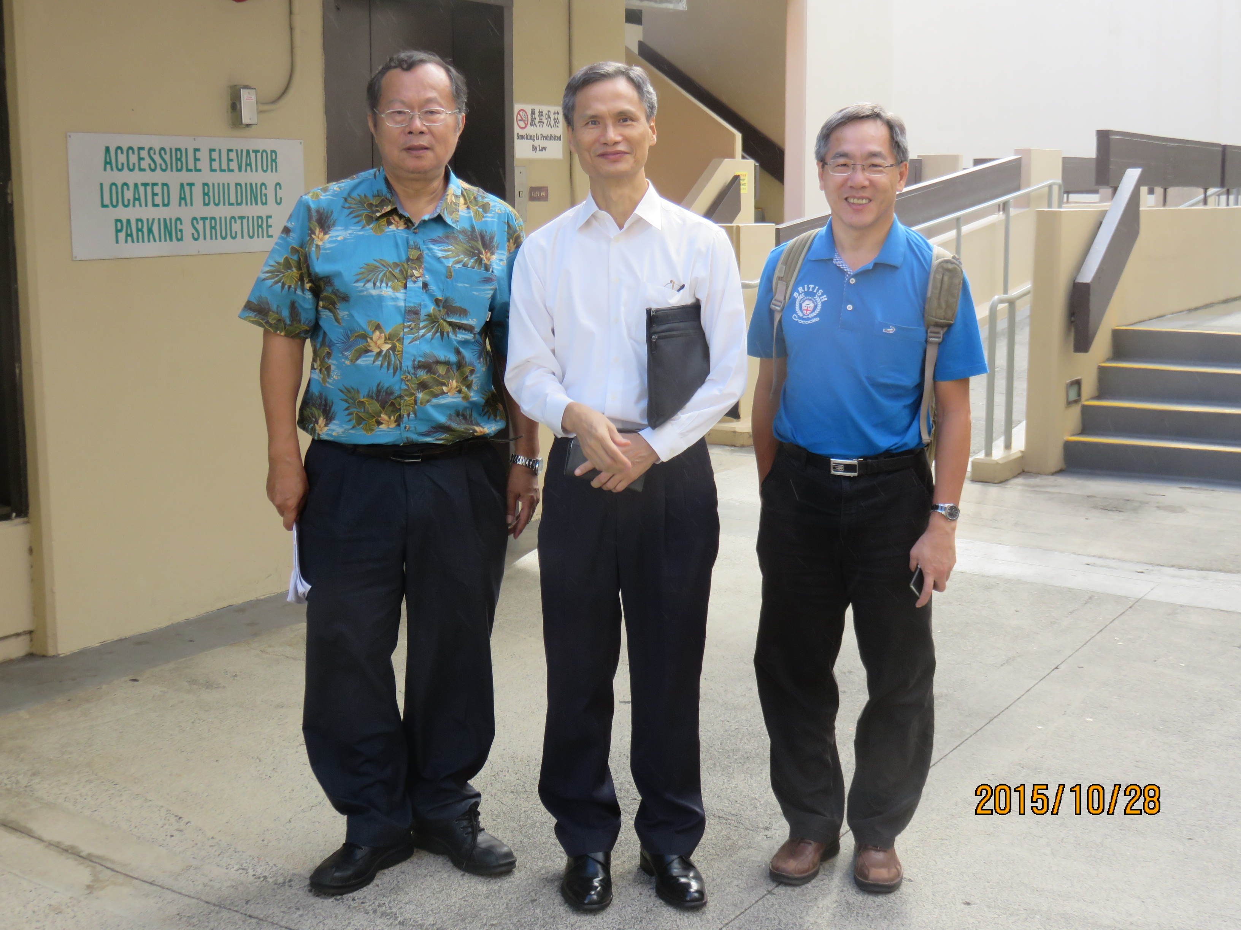
圖1標準檢驗局劉局長與駐檀香山代表處廖副代表烈明（左）及工研院楊副組長政財（右）
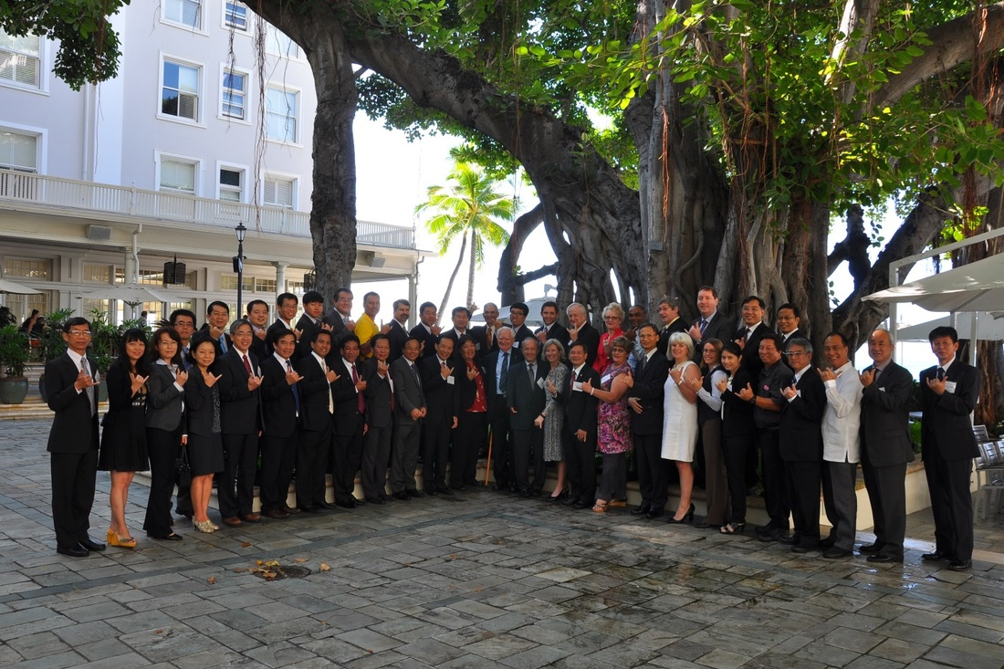
圖2出席第22次APLMF會議全體代表合照（標準檢驗局劉局長立於前排右起第9位）
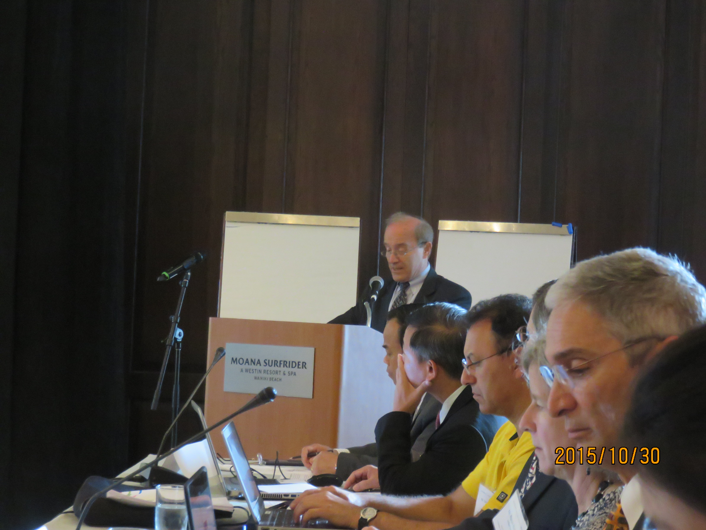
圖3美國代表Ehrlich博士致歡迎詞
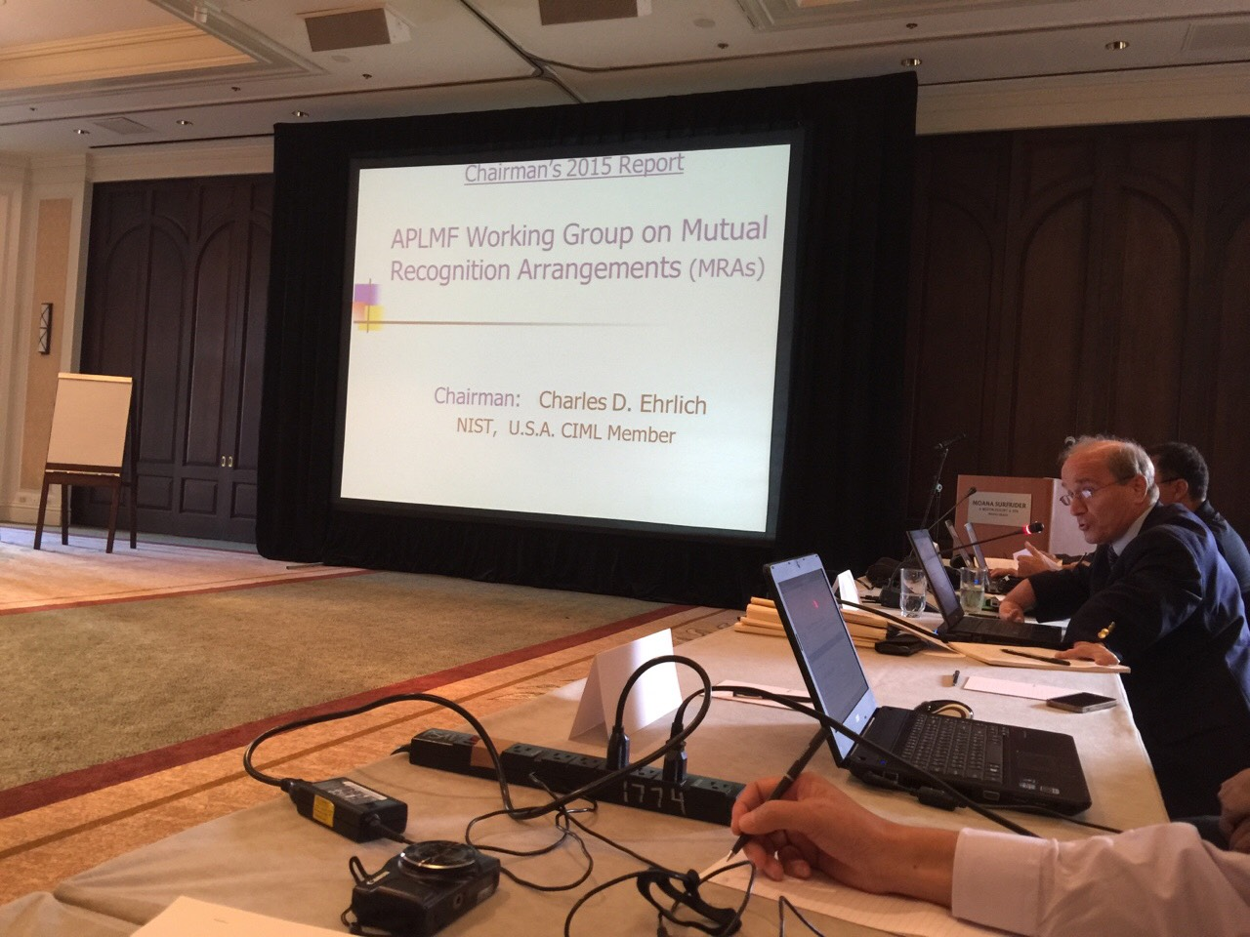
圖4美國代表Ehrlich博士報告
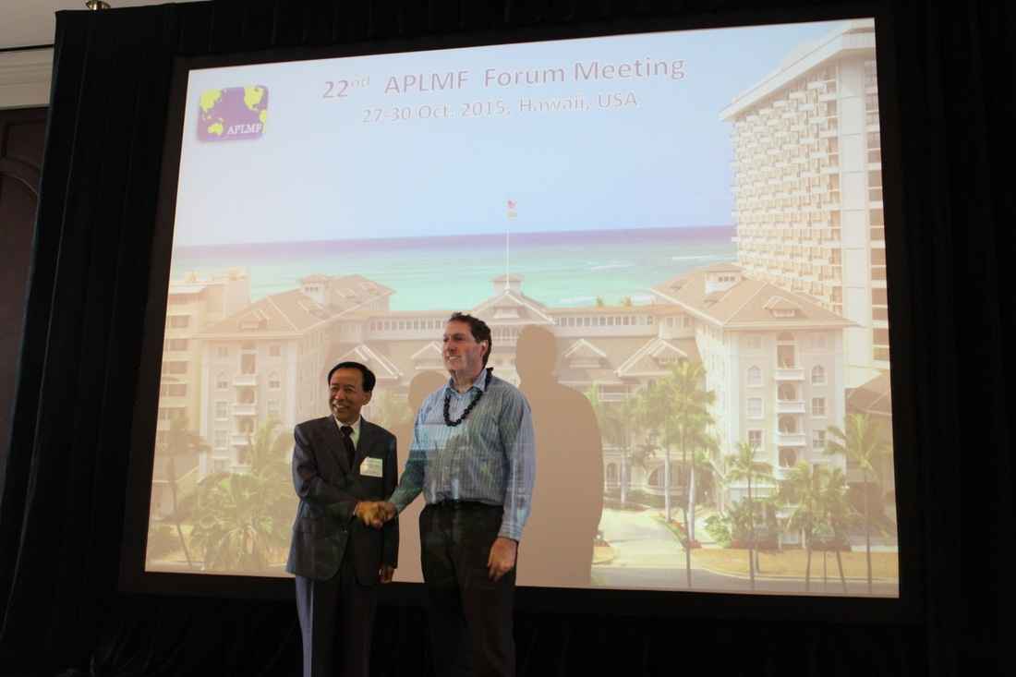
圖5大會主席交接（左起）原任APLMF主席蒲長城先生、新任APLMF主席Stephen先生
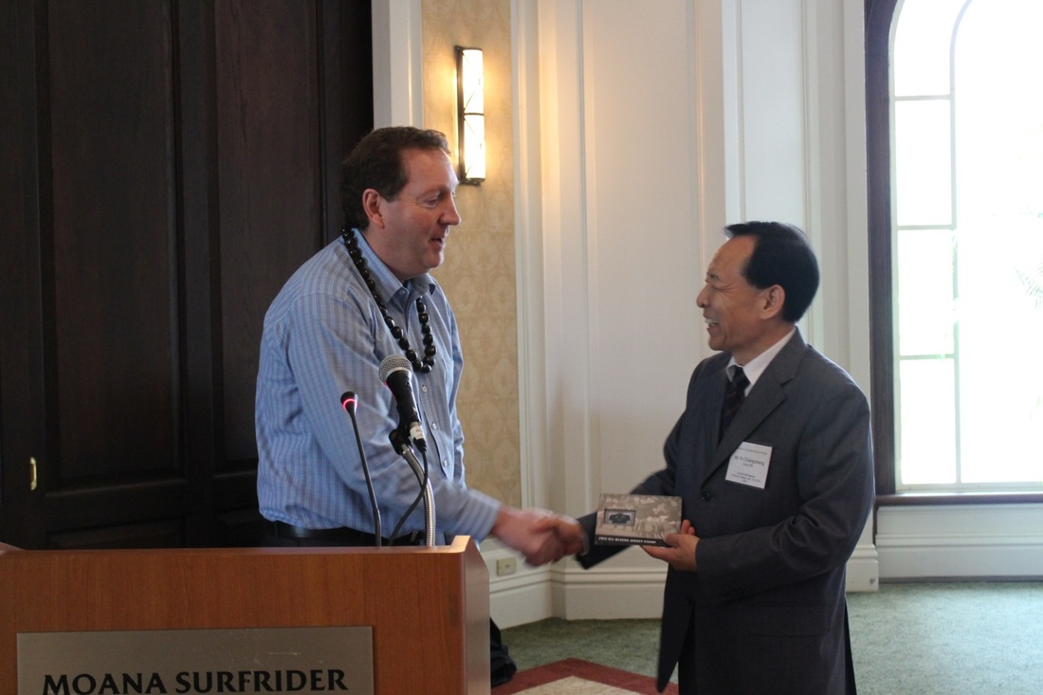
圖6新任主席表彰卸任主席貢獻致贈紀念品

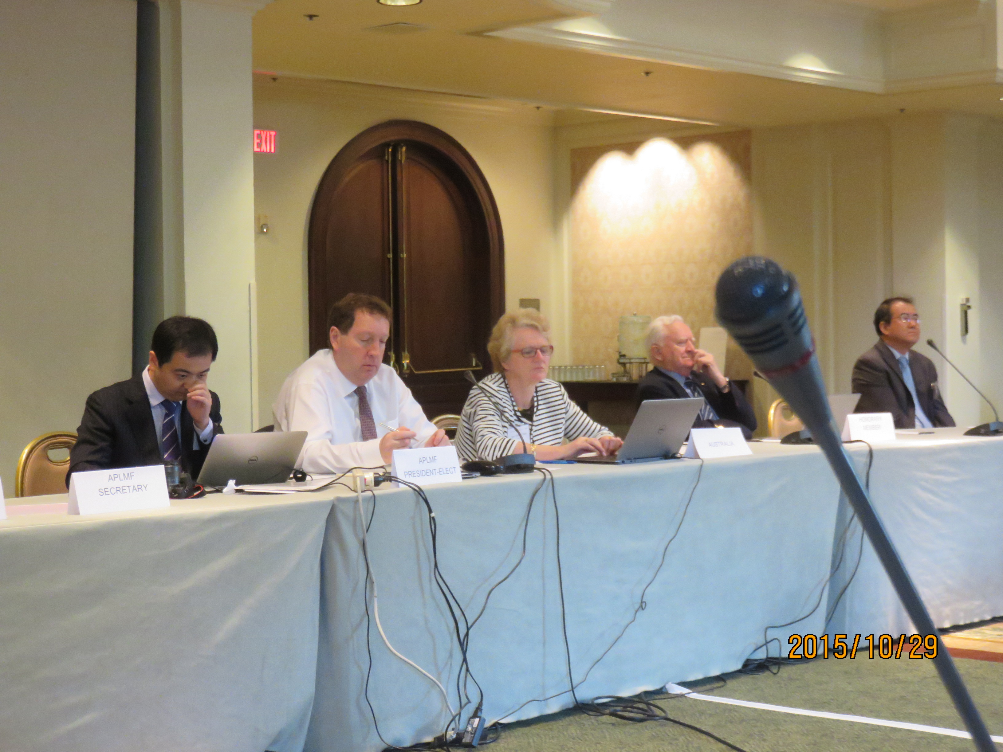
圖7大會主席台（左起）秘書處秘書郭謖、新任APLMF主席Stephen先生、訓練小組
召集人Haire女士、首任APLMF主席Birch先生、南韓代表
伍、附件

附件1 Working Group on Training Coordination Report

附件2 Working Group on Prepackage Products Report

附件3 Working Group on Utility Meters Report

附件4 Working Group on Mutual Recognition Arrangements Report

附件5 Working Group on Medical Measurements Report and Future plan

附件6 Working Group on Quality Measurements of Agricultural Products Report

附件7 Working Group on Metrological Control System Report

附件8 APLMF President Report

附件9 Host Economy Presentation

附件10 The Current Development in Chinese Taipei

附件11 Member Economy Reports

附件12 Agenda & Registration List

